УЧРЕДИТЕЛЬ И ИЗДАТЕЛЬ МКДОУ №11 «ТОПОЛЁК»
" ТОП "

известия

Для тех, кто растит и воспитывает детей

Семья — первая социальная общность, которая закладывает основы личностных качеств ребенка. В семье ребёнок приобретает первоначальный опыт общения. Здесь же у него возникает чувство доверия к окружающему миру, к близким людям, а уже на этой почве появляются любопытство, любознательность, познавательная активность и многие другие личностные качества.
Семья играет большую роль в становлении личности. К сожалению, широко распространено мнение о том, что нет необходимости в специально организованном ознакомлении дошкольника с семьей. Многие думают, если ребенок живет в семье, то он сможет познакомиться с этим явлением в повседневной жизни. Необходимо воспитывать у ребенка любовь к его семье, такой, какая она есть, к родным и близким. Все люди разные, и семьи тоже бывают большие и маленькие, каждая семья уникальна и замечательна по-своему, отношения в семье тоже могут строиться по-разному. Очень важно принять, полюбить свою семью, своих родственников, знать их, проявлять к ним терпение, заботу и уважение.
Работа по составлению родословной в детском саду состоит из двух этапов. В старшей группе осуществляется первый этап, предполагающий совместную деятельность ребенка и его родных в условиях семейного воспитания при активной поддержке доу.
На втором этапе, в подготовительной к школе группе, ребенок выполняет творческую работу - самостоятельно создает образ своей семьи. В процессе ознакомления детей 5-6 лет с семьей и родословной ставятся следующие задачи:
1) расширять представ-ления детей о семье (у семьи есть история, традиции), воспитывать любовь и уважение к членам своей семьи;
2) формировать представ-ления о родственных отношениях (дядя, тетя, племянница, двоюродный брат, двоюродная сестра);
3) совершенствовать уме-ние составлять короткий рассказ о семье; закреплять знание имен и отчеств родителей, учить называть имена и отчества дедушек и бабушек;
4)воспитывать интерес к своей родословной;
5)формировать представ-ления о семейных традициях.
Знание своего происхождения, уважение к предкам, ведение родословной являются традицией трепетного отношения с памяти предков,
В народной культуре, в фольклоре связь поколений символизирует древо жизни. Его корни - наши далекие предки, а ствол - старшие поколения. Ветви, цветы, плоды древа - дети, внуки. Корни древа жизни находятся на небе, а ветви на земле.
Древо жизни растет, если младшее поколение помнит и чтит предков, уважает старших, а старшие бережно, ласково относятся к детям.
. История каждого рода является составной частью истории Отечества. Сведения из родословной любой семьи помогают лучше разобраться в исторических событиях, происходивших в стране, дают представление о том, что такое достойная жизнь, подвиг, знакомят потомков с чертами характера, свойственными роду и семье, с достижениями предков, их нравственными ценностями. Кроме того, можно познакомиться с географией рода, узнать, где родились, жили, учились и работали предки. Изучение истории своей семьи позволяет принять, полюбить свой род, своих родных, проявлять к ним терпение, заботу и внимание.
Родословная - это история семьи, рассказ о своей семье, о своем роде, о своих предках. О своей семье, о своем роде можно рассказать и словами, и рисунком. Ребенок должен понять, что он является не только членом своей семьи, но и членом своего рода, даже нескольких родов.
Род - родственники, имеющие одну и ту же фамилию, одного и того же общего предка.
Предки - люди, родственники, жившие задолго до нашего рождения (старше прадедушек и прабабушек).
Поколение - люди, родившиеся примерно в одно и то же время, примерно одного возраста. Дети, родители, бабушки и дедушки составляют отдельные поколения.
Обычай - привычка, порядок, которому следуют каждый день. Обычаи складываются в традиции.
Традиции - обычаи, которые передаются из поколения в поколение.
Родословная - это история семьи, которую принято описывать как перечень поколений людей одного или нескольких родов, устанавливающий происхождение и степень родства, с указанием о каждом представителе рода того, что его отличает.
Существуют два основных способа ее ведения - no восходящей и нисходящей линии.
Родословную необходимо оформлять соответствующим образом, для чего в генеалогии существуют специальные документы: таблицы, росписи, досье, карточки.
Таблица-схема показывает отношения родства, но в нее невозможно внести биографические сведения о каждом из членов рода, поэтому их обязательно дополняют

родословные росписи, которые и содержат краткое жизнеописание каждого из членов рода.
Досье помогает сгруппировать документы по истории семьи, карточки - найти сведения о конкретном человеке.
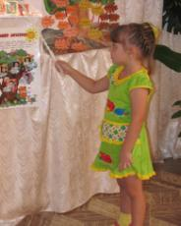

При составлении восходящей родословной главным объектом исследования является тот человек, о предках которого собираются сведения. Восходящая прямая линия родства идет от данного лица
(самого молодого) к его предкам.
Однако восходящая родословная, включающая таблицы и росписи, более всего отвечает задачам

начального этапа, когда информации еще немного и получена она только со слов родственников. На следующем этапе, когда уже имеются сведения о более или менее отдаленном родоначальнике, можно приступить к составлению нисходящей родословной.
Нисходящую родословную начинают составлять с самого отдаленного из известных предков и постепенно переходят к его потомкам. Этот вид родословной более удобен в качестве

справочного материала; кроме того, нисходящая родословная более наглядно показывает общую картину жизни и деятельности рода в течение столетий.
Вариантом таблицы нисходящего родства является родословное, или генеалогическое, древо.
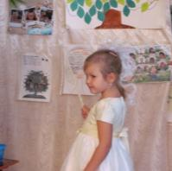

Родословное древо - это перевернутая таблица нисходящей родословной, чаще всего мужской. Она действительно напоминает разветвленное дерево. Имя родоначальника располагается па стволе дерева или в его корнях, имена потомков - на разветвлениях и стилизованных ветвях и веточках.
При составлении родословной, прежде всего, нужно запастись терпением, поскольку деятельность по изучению истории семьи и рода длительна, практически бесконечна, требует старательности и аккуратности. Составление родословной следует начать с описания живущих родственников. Если с поиском сведений в архивах

можно не торопиться, то общение с родственниками не терпит отлагательства, особенно если эту информацию хранят люди преклонного возраста. Благоприятное время для расспросов - совместная

работа, семейные праздники в небольшом кругу, без посторонних людей. Составление родословной служит сплочению членов семьи, что в результате создаёт более благоприятную эмоциональную атмосферу. Изучение истории семьи способствует воспитанию гордости за принадлежность к своему роду, своей фамилии, вызывает желание стать носителем лучших качеств личности своих предков. В дошкольном детстве начинает формироваться чувство ответственности перед памятью предков, которое имеет существенное педагогическое значение, несет в себе огромный нравственный потенциал для дальнейшего развития ребенка.
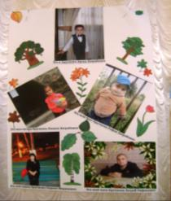

«Любовь к близким, верность семейным традициям, память о тех, кого уже нет с нами, наполняют нашу жизнь высоким смыслом. Очень важно донести до каждого ребёнка, что появились мы на свет благодаря людям старших поколений, которых мы не помним, не знаем».
Леонид Михайлович Савелов
Воспитатель МКДОУ №11 «Тополек» Ведерникова И.В.

Благодарим
В январе в нашем детском саду прошёл конкурс «Зимних участков». Сотрудники и дети благодарят родителей, принявших участие в конкурсе.
По результатом голосования 1 место – 2мл. группа, 2 место – старшая группа и 3 место поделили между собой средняя и 1 мл. группы
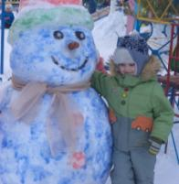
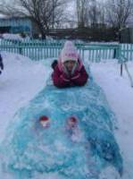

Вести из «Тополька»
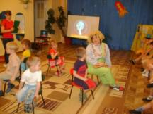

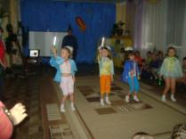
12 апреля весь мир отмечает День авиации и космонавтики. Во многих детских садах отмечают этот праздник. Не стал и исключением наш детский сад «Тополек». Заряд позитивного настроение получили воспитанники старшей и средней группы на этом веселом и познавательном празднике.
Космос всегда был интересен людям, а сколько тайн, загадок он содержит для детей, поэтому-то и к ним в гости пришел звездочет (Латышева Л.В.), он поиграл с детьми в игру «Летает - не летает» и показан видео ролик «О космосе», из которого дети
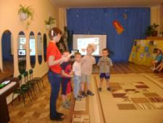
узнали, как космонавты готовятся к полету, что они едят, какая у них форма и что она называется «скафандр». Еще на праздник приходил веселый сказочный герой Карлсон (Ведерникова И.В), он с удовольствием поиграл с детьми в разные подвижные игры. На празднике звучали стихи, песни о космосе. Были исполнены даже танцы «Звездочек» и «Разноцветная игра». Детям очень понравился праздник, они узнали много нового, познавательного о космосе.

Инструктор по физо МКДОУ Детский сад
№11 «Тополек» Качалкова Т.В.

26 апреля 2013 года, в нашем детском саду уже 5 раз прошел детский конкурс «Театральная весна в ДОУ».
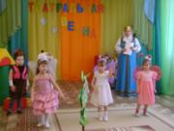
В Топольке проводится огромная работа по развитию детского творчества во всех его
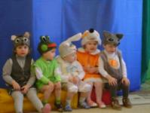
проявлениях: спорте, танцах, вокале, художественном творчестве, театре. Незабываемое театральное зрелище наполняет душу чувством гордости за коллег и за ребятишек, познавших чувство успеха, чувство увлечённости, коллективизма, зависимости результата общего успеха от успеха каждого.
В конкурсе участвовали все дети детского сада.
Каждая группа подготовила по одному театральному представлению.
1 младшая группа подготовили сказку «Теремок» - это был их дебют, они впервые приняли участие в таком конкурсе, но уже показали себя как настоящие артисты, не стушевались, не застеснялись и показали нам сказочных героев.
Интересную находку продемонстрировали дети 2 младшей группы, они нам показали сказку « Козочка белая » с элементами ОБЖ.
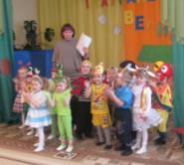
Поучительную сказку «Как Мишка к зиме готовился» показали дети средней группы с воспитателем Латышевой Л.В.
Художественно, реалистично, искусство подготовлен и сыграли роли дети старшей группы в сказке «Заюшкина избушка». «Артистами с большой буквы» уже можно назвать главных героев: лисичку (Лену Т.) и зайчика (Илью Б.) - они так прекрасно выступили, что можно заслушаться, выразительно, с мимикой и движениями, ну настоящие сказочные герои.
Безусловно, многие воспитатели и родители подошли очень серьёзно к постановке спектаклей. Мы увидели серьёзные работы по подбору и изготовлению сменных занавесей, декораций, костюмов. Воспитатели связали театр с музыкой, играми, русским фольклором.
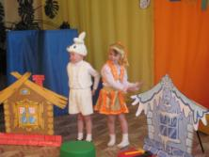
Положительная оценка можно дать активному участию в подготовке сказок и
родителям, они показав глубокую заинтересованность, творчество,
инициативу, отзывчивость. Родители приобрели, а кто-то и сшил своими руками костюмы животных: лис, медведей, волков, зайцев. Еще насколько велико мастерство нашей кастелянши Подивиловой В.П., руками которой изготовлена добрая половина костюмов. Это нужно видеть!. Какие замечательные домики-декорации были изготовлены мамой Н.А.Коноваловой Надо отметить, что все: и родители, и дети, и воспитатели приняли активное участие в создании этого «праздника театра». В финалах сказок произошли приятные изменения: все звери стали дружить и вместе петь и веселиться. стали добрыми, ходить в гости, помогать по хозяйству и дарить пироги.
Заведующая МКДОУ Детский сад №11 «Тополек» Мутина О.А.
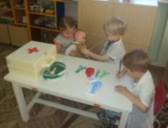
Жизнь в «Топольке»
ДОД «Здоровячок»

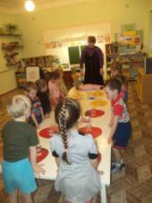
В нашей группе уже два года я провожу дополнительно образовательную деятельность кружок «Здоровячок». Где дети узнают о витаминах и продуктах питания полезных для их растущего организма, делают витаминные салаты, изучают части тела и органы, учатся ухаживать за собой и своим телом, закаляются, делают разные оздоровительные гимнастики,
играют в сюжетно ролевые игры, дидактические игры, в подвижные игры, проводят опыты – эксперименты. Также дети на «Здоровячке» приобретают навыки безопасности (с растениями нашей местности, с животными) узнают и закрепляют правила дорожного движения. Детям очень нравится узнавать что – то новое и полезное. К нам на «Здоровячок» постоянно приходят разные персонажи из сказок за советом как быть здоровыми. Дети с удовольствием помогают и лисичке сестричке и волчонку, зайке с
мишкой, также внимательно слушают и запоминают советы доктора Айболита, стараются
рассказать и показать всё, что знают и умеют сами. Дети приобщаются к здоровому образу жизни.
Латышева Л.В. средняя группа.
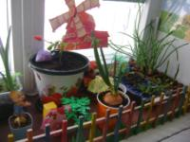
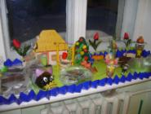
Огород на окне
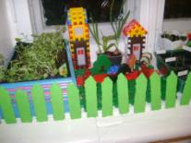
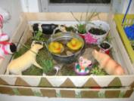
За окном ещё холодно, а на окнах МКДОУ Детский сад общеразвивающего вида № 11 «Тополёк» зеленеют огороды. Да, самые настоящие огороды: с грядками, где заботливо посеяны семена огурцов и помидор, лука, укропа, петрушки и т.д. В конкурсе принимали участие дети всех возрастных групп. Каждая группа подготовила оригинально оформленные огороды. Активными участниками и помощниками в организации смотра-конкурса в группах являлись родители, которые помогали с землей, горшками, приносили семена различных растений, участвовали в эстетичном оформлении «огородов». 20 марта 2013 года мы подвели итоги смотра-конкурса «Огород на окне». В голосовании участвовало родительское жюри: И. П. Завьялова, Н.А. Коновалова, Т.В. Ильиных. Номинации
распределились следующим образом: 1 младшая группа – «Самый уютный и веселый огород», 2 младшая – «Самый дружный огород», средняя группа – «Самый
лирический огород» и старшая – «Самая зеленая грядка». Все возрастные группы награждены грамотами. Огромное спасибо родителям в организации проведения конкурса! Т. Ильиных, педагог – психолог МУУО
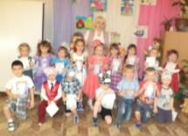

Конкурс чтецов в детском саду
На протяжении дошкольного детства одной из задач, стоящих перед педагогами, является ознакомление детей с художественной литературой, разными её жанрами. Чтение и заучивание стихов позволяет детям улавливать созвучность, мелодичность речи, а также решает задачи формирования звуковой культуры речи.
В нашем детском саду уже четвёртый год проводится конкурс чтецов, который даёт детям возможность для самореализации. Кроме того, при организации конкурса, объединяются разные виды искусств – музыки, живописи, литературы, что воспитывает эстетический вкус, создает атмосферу праздника.
«Приготовьтесь и глядите. Стихи бывают разные: хорошие, простые. Стихи бывают грустные, бывают и смешные».
Вот такими словами начался этот праздник. Участвовали в празднике дети всех возрастных групп. Дети не только читали стихи, но также отгадывали загадки о любимых животных, рассматривали их на слайдах, пели про них песенки и изображали их в весёлом танце. Оптимальное сочетание слушания стихов с двигательными, музыкальными, игровыми паузами вызвало у детей эмоциональный отклик, дети получили незабываемые впечатления, испытали радостные переживания. от чего праздник получился весёлым и интересным. Инсценирование стихотворения «Волк и Лиса» Рычковым Ромой и Фёдоровой Алесей способствовало проявлению у детей артистических способностей, а у детей-зрителей вызвало эмоциональный отклик. Поэтому, при подведении итогов конкурса, проигравших не было, все участники конкурса были поощрены. В качестве “награды” были использованы грамоты, детские игрушки. Яркие, радостные впечатления откладываются в детях на всю жизнь, во многом определяя дальнейшее развитие. И мы, взрослые, должны быть помощниками малышам в этом. Учитель – логопед: Тевекова Н. А.

